Erken Alzheimer Teşhisi için Görüntü İşleme ve Transfer Öğrenme Tabanlı Birleşik Bir Sınıflandırma Hattı
Mehmet DELİN - Yusuf Eren SEYREK - Muhammed Emir UYĞUR

Özet
Alzheimer hastalığı, bunamanın en sık görülen biçimidir ve erken evrede saptanması tedavi planlaması açısından belirleyicidir. Bu çalışmada, beyin manyetik rezonans (MR) görüntülerinden dört evreli Alzheimer sınıflandırması için klasik görüntü işleme adımlarını ve transfer öğrenmeyi tek bir hatta toplayan birleşik bir yaklaşım sunulmaktadır. Genel erişime açık Alzheimer MRI veri seti kullanılmış; 5120 eğitim ve 1280 test görüntüsü Mild_Demented, Moderate_Demented, Non_Demented ve Very_Mild_Demented olarak dört sınıfa ayrılmıştır. Ön işleme aşamasında kontrast sınırlı uyarlanabilir histogram eşitleme (CLAHE) uygulanmış, Otsu eşikleme ile beyin maskesi çıkarılmış ve dengesiz sınıf dağılımı, çok örnekli sınıfların alt örneklenmesi ve az örnekli sınıfın Albumentations ile çoğaltılması yoluyla sınıf başına 400 görüntüye (toplam 1600) dengelenmiştir. Karşılaştırma temeli olarak HoG, yoğunluk istatistikleri, SIFT ve GLCM öznitelikleri birleştirilip sınıf ağırlıklı bir Rastgele Orman (Random Forest) modeline verilmiştir. Ana model olarak ImageNet üzerinde ön eğitimli ResNet18 ağının son bloğu ve sınıflandırıcısı ince ayarlanmıştır. Rastgele Orman temel modeli test kümesinde %57,73 doğruluk verirken, ResNet18 transfer öğrenme modeli %66,72 doğruluğa ulaşmıştır. Makro F1 skoru 0,49'dan 0,71'e yükselmiş, örneği en az olan Moderate_Demented sınıfında F1 skoru 0,33'ten 0,90'a çıkmıştır. Grad-CAM ısı haritaları, modelin kararını verirken beyin dokusunun iç bölgelerine odaklandığını göstermiştir. Sonuçlar, hafif bir derin ağın CPU ortamında dahi klasik öznitelik temelli bir modele göre dengeli metriklerde belirgin üstünlük sağladığını ortaya koymaktadır.
Anahtar kelimeler: Alzheimer, Manyetik rezonans görüntüleme, Evrişimli sinir ağı, Transfer öğrenme, ResNet18, Grad-CAM.
An Integrated Image Processing and Transfer Learning Pipeline for Early Alzheimer’s Diagnosis
Abstract: Alzheimer's disease is the most common form of dementia, and detecting it at an early stage shapes treatment planning. This study presents a unified approach that combines classical image processing steps and transfer learning into a single pipeline for four-class Alzheimer staging from brain magnetic resonance (MR) images. A publicly available Alzheimer MRI dataset was used, with 5120 training and 1280 test images split into four classes: Mild_Demented, Moderate_Demented, Non_Demented, and Very_Mild_Demented. During preprocessing, contrast limited adaptive histogram equalization (CLAHE) was applied, a brain mask was obtained through Otsu thresholding, and the imbalanced class distribution was balanced to 400 images per class (1600 in total) by subsampling the majority classes and augmenting the minority class with Albumentations. As a baseline, HoG, intensity statistics, SIFT, and GLCM features were concatenated and fed to a class-weighted Random Forest. For the main model, the last block and the classifier of an ImageNet pre-trained ResNet18 were fine-tuned. The Random Forest baseline reached 57.73% accuracy on the test set, while the ResNet18 transfer learning model reached 66.72%. The macro F1 score rose from 0.49 to 0.71, and for the least represented class, Moderate_Demented, the F1 score increased from 0.33 to 0.90. Grad-CAM heatmaps showed that the model focused on inner brain tissue regions when making its decision. The results indicate that a lightweight deep network, even on a CPU, clearly outperforms a classical feature-based model on balanced metrics.
Keywords: Alzheimer, Magnetic resonance imaging, Convolutional neural network, Transfer learning, ResNet18, Grad-CAM.

1. Giriş
Bunama, bilişsel işlevlerin yaşa bağlı beklenen düzeyin ötesinde bozulmasıyla ortaya çıkan bir sendromdur. Dünya Sağlık Örgütü'nün verilerine göre 2021 yılında dünya genelinde 57 milyon kişi bunama ile yaşamaktadır ve vakaların büyük bölümü düşük ve orta gelirli ülkelerde görülmektedir (World Health Organization, 2025). Aynı kaynak, Alzheimer hastalığının bunamanın en yaygın biçimi olduğunu ve tüm vakaların %60-70'ine katkı verdiğini bildirmektedir. Hastalığın erken evrede tanınması, hasta ve bakım verenler için tedavi sürecini ve yaşam planlamasını doğrudan etkiler.
Manyetik rezonans görüntüleme (MRG), beyin dokusunun yumuşak ayrıntılarını yüksek çözünürlükte sunduğu için Alzheimer değerlendirmesinde yaygın kullanılan bir yöntemdir. Ancak görüntülerin uzman tarafından tek tek incelenmesi zaman alıcıdır ve değerlendirmeler arasında farklılık görülebilir. Bu durum, radyologlara karar aşamasında yardımcı olabilecek bilgisayar destekli sınıflandırma sistemlerine olan ilgiyi artırmıştır.
Son yıllarda evrişimli sinir ağları (ESA), tıbbi görüntü sınıflandırmasında öne çıkan yöntem haline gelmiştir (LeCun ve ark., 2015). Sıfırdan eğitim çok sayıda etiketli görüntü ve yüksek hesaplama gücü gerektirdiğinden, tıbbi görüntülemede çoğunlukla transfer öğrenme tercih edilir. Bu yaklaşımda, ImageNet gibi büyük bir veri kümesinde eğitilmiş bir ağ (Deng ve ark., 2009; Russakovsky ve ark., 2015), yeni bir göreve uyarlanır (Pan ve Yang, 2010). He ve arkadaşlarının önerdiği artık bağlantılı ResNet mimarisi, derin ağların eğitimini kolaylaştırarak bu alanda standart bir omurga haline gelmiştir (He ve ark., 2016).
Alzheimer sınıflandırması için literatürde çok sayıda transfer öğrenme çalışması bulunmaktadır. Francis ve Verma (2024), dikkat mekanizması eklenmiş bir ResNet-18 modeli ile MR görüntülerinden Alzheimer tespiti yapmıştır. Zia-ur-Rehman ve arkadaşları (2024), DenseNet-201 omurgasını transfer öğrenme ile kullanarak hastalığın farklı evrelerini ayırt etmiştir. Pandey ve arkadaşları (2024), ADNI ve OASIS veri kümeleri üzerinde ResNet-50, ResNet-101, ResNet-152, DenseNet-201 ve EfficientNet-B0 mimarilerini karşılaştırmış; Gauss filtreleme, kontrast iyileştirme ve U-Net ile kafatası ayıklama içeren bir ön işleme hattının doğruluğu artırdığını bildirmiştir. Bu çalışmalar yüksek doğruluk değerleri raporlasa da çoğu ikili sınıflandırma üzerine kurulu olup yüksek kapasiteli donanım kullanmaktadır.
Bu çalışma, bir lisans dönem projesi kapsamında işlenen görüntü işleme tekniklerini tek bir uçtan uca akışta birleştirmeyi amaçlamaktadır. Akış; ön işleme galerisi, Otsu tabanlı segmentasyon, veri çoğaltma, el yapımı öznitelik temelli bir Rastgele Orman karşılaştırması ve ana model olarak ResNet18 transfer öğrenmeden oluşmaktadır. Çalışmanın katkıları şunlardır:
- Klasik görüntü işleme adımları (CLAHE, kenar saptama, morfoloji, Otsu segmentasyon) ile derin öğrenmenin aynı veri kümesi üzerinde tek bir hatta toplanması.
- Sınıf dengesizliğinin hem veri çoğaltma hem de sınıf ağırlıklı kayıp fonksiyonu ile iki aşamada ele alınması.
- El yapımı öznitelik tabanlı Rastgele Orman ile ResNet18 transfer öğrenme modelinin aynı test kümesinde adil biçimde karşılaştırılması.
- Grad-CAM ile model kararlarının görsel olarak yorumlanması ve CPU ortamında uygulanabilir hafif bir kurulumun sunulması.

2. Materyal ve Metot
Önerilen hat altı aşamadan oluşur: veri yükleme, ön işleme ve segmentasyon, veri çoğaltma, klasik öznitelik çıkarımı ve Rastgele Orman, ResNet18 transfer öğrenme ve son olarak Grad-CAM ile yorumlama. Tüm deneyler Python 3.12 ortamında, PyTorch 2.11 (Paszke ve ark., 2019), scikit-learn (Pedregosa ve ark., 2011), scikit-image (van der Walt ve ark., 2014) ve OpenCV kütüphaneleri ile CPU üzerinde gerçekleştirilmiştir. Tekrarlanabilirlik için rastgelelik tohumu 42 olarak sabitlenmiştir.

2.1. Veri Seti
Çalışmada, Hugging Face platformunda açık erişimle paylaşılan Alzheimer MRI veri seti kullanılmıştır (Salieh, 2023). Veri seti 128×128 piksel boyutunda gri tonlamalı beyin MR görüntülerinden oluşur ve dört sınıf içerir. Toplam 6400 görüntü, kaynaktaki özgün ayrım korunarak 5120 eğitim ve 1280 test görüntüsüne bölünmüştür. Sınıf dağılımı Tablo 1'de verilmektedir.
Tablo 1. Eğitim ve test kümelerinde sınıf dağılımı.
Sınıf | Eğitim | Test
Mild_Demented | 724 | 172
Moderate_Demented | 49 | 15
Non_Demented | 2566 | 634
Very_Mild_Demented | 1781 | 459
Toplam | 5120 | 1280
Tablo 1'de görüldüğü gibi dağılım belirgin biçimde dengesizdir. Non_Demented sınıfı eğitim kümesinin yarısına yakınını oluştururken, Moderate_Demented sınıfında yalnızca 49 eğitim görüntüsü bulunmaktadır. Bu dengesizlik, sınıflandırma başarımını doğrudan etkilediği için çalışmanın ilerleyen aşamalarında özel olarak ele alınmıştır.
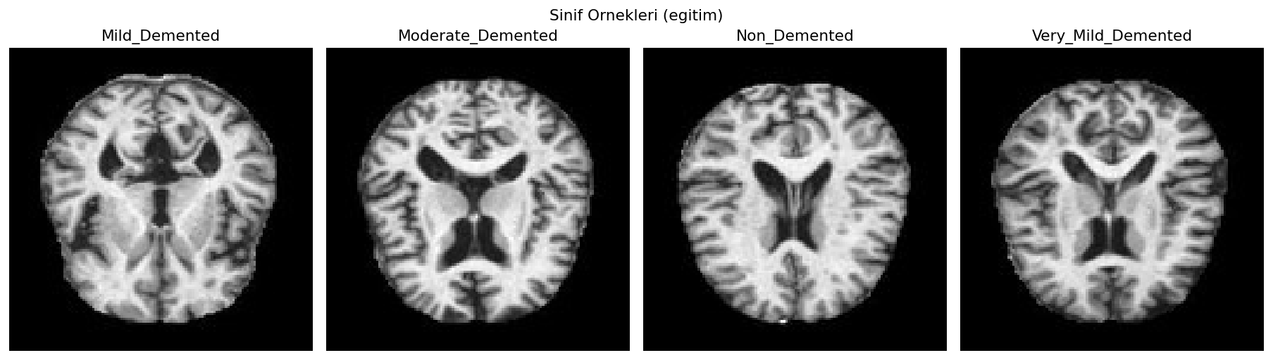
Şekil 1. Her sınıfa ait örnek eğitim görüntüleri.
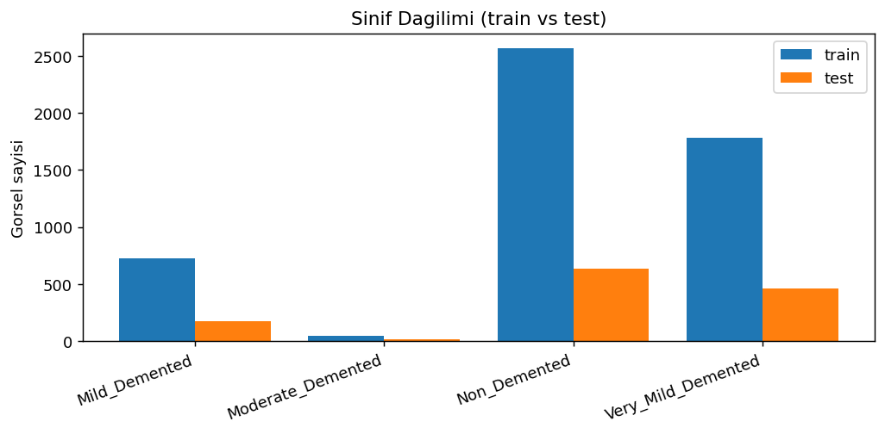
Şekil 2. Eğitim ve test kümelerinde sınıf dağılımının karşılaştırması.

2.2. Görüntü Ön İşleme
MR görüntülerinde kontrast farklılıkları ve gürültü, sonraki adımların başarımını etkiler. Ön işleme galerisinde temel teknikler tek bir görüntü üzerinde uygulanarak etkileri gösterilmiştir. Kontrast iyileştirme için histogram eşitleme ve kontrast sınırlı uyarlanabilir histogram eşitleme (CLAHE) kullanılmıştır. CLAHE, görüntüyü küçük bloklara bölerek yerel kontrastı sınırlı biçimde artırır ve düz histogram eşitlemenin yol açtığı aşırı kontrast sorununu azaltır (Zuiderveld, 1994). Gürültü azaltma için Gauss bulanıklaştırma uygulanmıştır.
Kenar ve yapı bilgisini incelemek amacıyla Sobel ve Laplacian gradyan operatörleri, Canny kenar saptayıcı (Canny, 1986) ve morfolojik gradyan kullanılmıştır. Bu adımların görsel sonuçları Şekil 3'te sunulmaktadır.
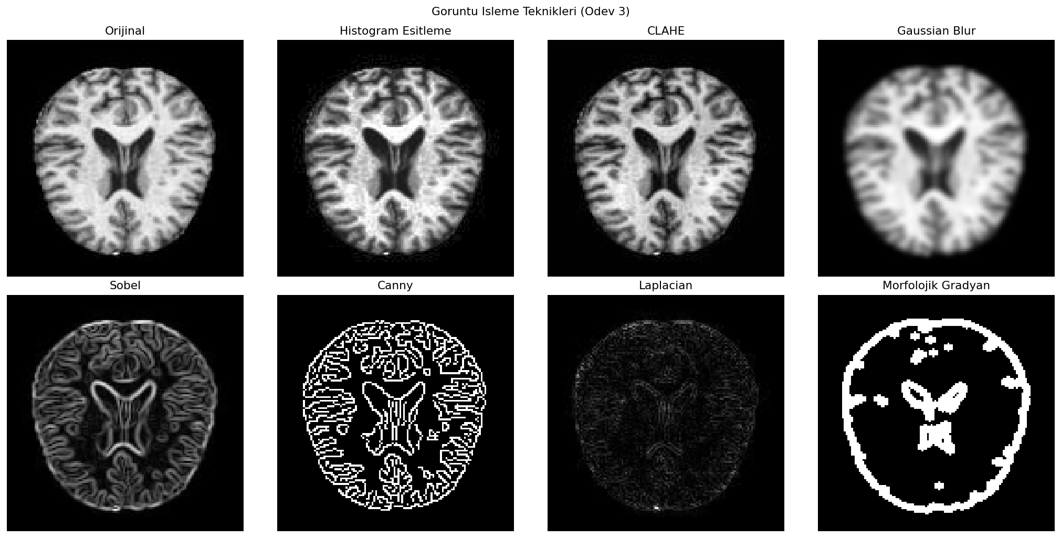
Şekil 3. Ön işleme teknikleri: histogram eşitleme, CLAHE, Gauss bulanıklaştırma, Sobel, Canny, Laplacian ve morfolojik gradyan.

2.3. Otsu Tabanlı Segmentasyon
Beyin bölgesinin arka plandan ayrılması için Otsu eşikleme yöntemi uygulanmıştır. Otsu yöntemi, sınıf içi varyansı en aza indiren eşiği gri seviye histogramından otomatik olarak seçer (Otsu, 1979). Önce CLAHE ve Gauss bulanıklaştırma ile hazırlanan görüntüye Otsu eşiği uygulanmış, ardından bağlı bileşen analizi ile en büyük bileşen beyin maskesi olarak alınmıştır. Maske, morfolojik kapama ve açma işlemleriyle düzeltilmiştir.
Maskenin içindeki dokuyu üç bölgeye ayırmak için çok seviyeli Otsu (multi-Otsu) eşikleme kullanılmıştır. Bu adım, beyin omurilik sıvısı, gri madde ve beyaz maddeye karşılık gelebilecek üç yoğunluk bölgesini renklendirerek görselleştirir. Segmentasyon adımlarının sonuçları Şekil 4'te yer almaktadır.
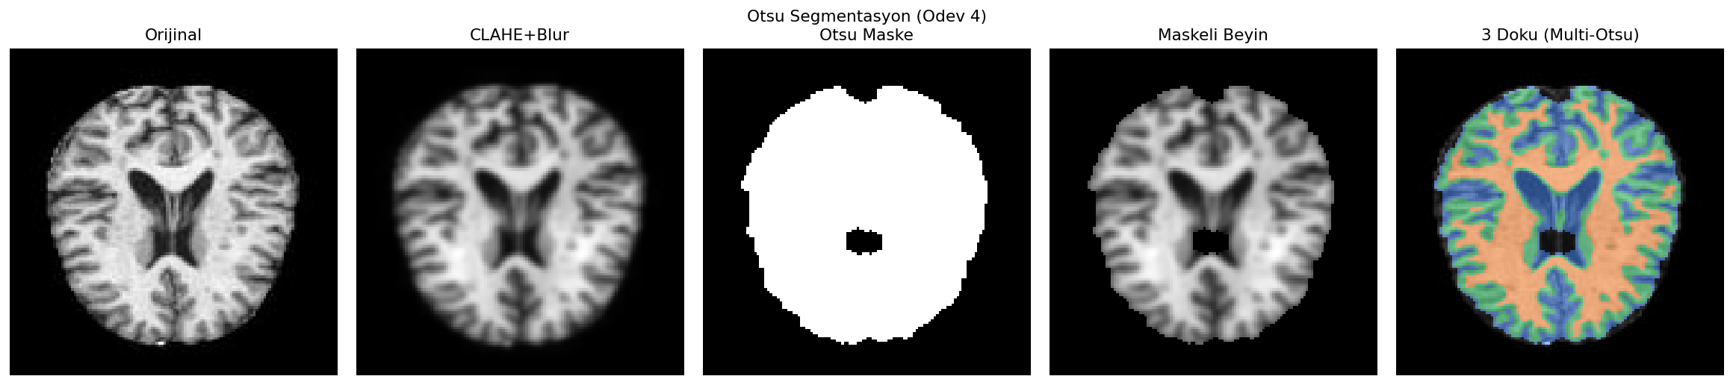
Şekil 4. Otsu tabanlı beyin maskesi ve çok seviyeli Otsu ile üç doku bölgesi.

2.4. Veri Çoğaltma ve Sınıf Dengeleme
Sınıf dengesizliğini gidermek için Albumentations kütüphanesi ile veri çoğaltma uygulanmıştır (Buslaev ve ark., 2020). Çoğaltma, derin öğrenmede aşırı uyumu azaltan ve genelleme başarımını artıran yerleşik bir tekniktir (Shorten ve Khoshgoftaar, 2019). Bu çalışmada yatay çevirme; sınırlı ölçekleme, öteleme ve döndürme içeren afin dönüşümler ve rastgele parlaklık-kontrast değişimi kullanılmıştır. Sınıf dengeleme iki yönlü yürütülmüştür: çok örnekli sınıflardan (Non_Demented, Very_Mild_Demented, Mild_Demented) rastgele 400 görüntü alt örneklenmiş, yalnızca 49 eğitim görüntüsü bulunan Moderate_Demented sınıfı ise CLAHE ile iyileştirilmiş görüntüler temel alınarak çoğaltma ile 400 örneğe tamamlanmıştır. Böylece her sınıfta 400, toplamda 1600 görüntü içeren dengeli bir eğitim kümesi elde edilmiştir. Test kümesi olduğu gibi bırakılmıştır. Örnek çoğaltma sonuçları Şekil 5'te gösterilmektedir.
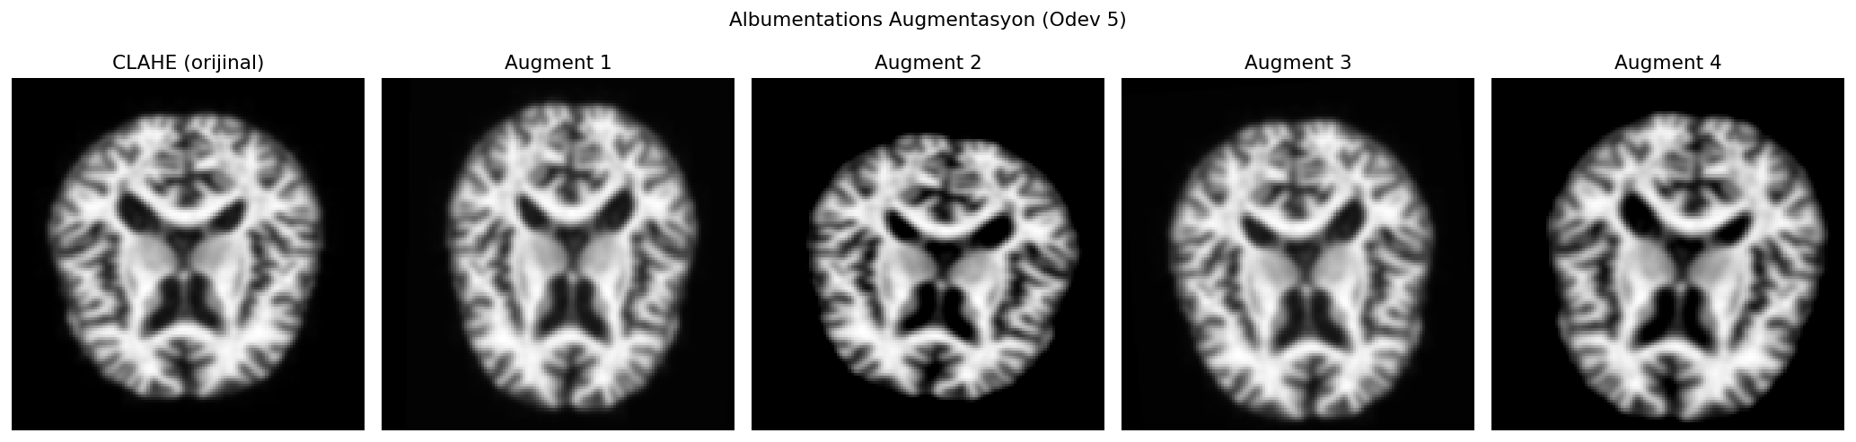
Şekil 5. Albumentations ile uygulanan veri çoğaltma örnekleri.

2.5. Klasik Öznitelik Çıkarımı ve Rastgele Orman
Derin modelle karşılaştırma temeli oluşturmak için el yapımı özniteliklere dayalı bir Rastgele Orman modeli kurulmuştur. Her görüntüden dört grup öznitelik çıkarılıp birleştirilmiştir:
- HoG (Histogram of Oriented Gradients): Yerel gradyan yönelimlerinin dağılımını betimler (Dalal ve Triggs, 2005).
- Yoğunluk istatistikleri: Ortalama, standart sapma, çarpıklık, basıklık ve entropi.
- SIFT: Ölçekten bağımsız anahtar nokta betimleyicilerinin ortalaması (Lowe, 2004).
- GLCM (Gri Seviye Eş Oluşum Matrisi): Kontrast, homojenlik, enerji ve korelasyon doku ölçütleri (Haralick ve ark., 1973).
Öznitelik çıkarımının hesaplama maliyetini sınırlamak amacıyla bu temel model, dengeli eğitim kümesinden sınıf başına 200 görüntü (toplam 800 örnek) içeren bir alt küme üzerinde eğitilmiştir. Öznitelikler standartlaştırıldıktan sonra 400 ağaçlı, sınıf ağırlıklı bir Rastgele Orman modeline verilmiştir (Breiman, 2001). Sınıf ağırlığı, dengesiz dağılımın etkisini azaltmak için "balanced" seçeneğiyle ayarlanmıştır.

2.6. Önerilen CNN Modeli: ResNet18 Transfer Öğrenme
Ana model, ImageNet üzerinde ön eğitimli ResNet18 ağıdır. CPU ortamına uygun kalması için ağın ilk blokları dondurulmuş, yalnızca son artık blok (layer4) ve sınıflandırıcı katmanı eğitilmiştir. Özgün sınıflandırıcı katmanın yerine 0,4 olasılıklı bir Dropout ve dört çıkışlı bir tam bağlantılı katman yerleştirilmiştir. Bu yapıda eğitilebilir parametre sayısı 8.395.780'dir.
Gri tonlamalı görüntüler, ResNet18'in giriş beklentisine uygun olarak üç kanala kopyalanmış ve ImageNet ortalama-standart sapma değerleriyle normalize edilmiştir. Eğitim sırasında veri çoğaltma anlık olarak uygulanmıştır. Sınıf dengesizliğini telafi etmek için sınıf ağırlıklı çapraz entropi kayıp fonksiyonu kullanılmıştır. Optimizasyon, öğrenme oranı 0,0001 ve ağırlık sönümü 0,0001 olan Adam ile yapılmıştır. Eğitim kümesi %80 eğitim ve %20 doğrulama olarak katmanlı biçimde ayrılmış, model 12 dönem (epoch) boyunca 32'lik yığınlarla eğitilmiş ve en yüksek doğrulama doğruluğunu veren ağırlıklar saklanmıştır.

2.7. Yorumlanabilirlik: Grad-CAM
Modelin hangi bölgelere bakarak karar verdiğini incelemek için Grad-CAM yöntemi uygulanmıştır (Selvaraju ve ark., 2020). Grad-CAM, hedef sınıfın skorunun son evrişim bloğundaki aktivasyonlara göre gradyanını kullanarak bir ısı haritası üretir. Bu çalışmada ısı haritaları layer4 bloğu üzerinden hesaplanmış ve özgün görüntünün üzerine bindirilmiştir.

2.8. Değerlendirme Ölçütleri
Modeller test kümesinde doğruluk (accuracy), kesinlik (precision), duyarlılık (recall) ve F1 skoru ile değerlendirilmiştir. Dört sınıfın dengesiz olması nedeniyle makro ortalama ve ağırlıklı ortalama değerleri birlikte raporlanmıştır. Ölçütler, doğru pozitif (TP), yanlış pozitif (FP), doğru negatif (TN) ve yanlış negatif (FN) sayıları üzerinden hesaplanır:
- Doğruluk = (TP + TN) / (TP + TN + FP + FN)
- Kesinlik = TP / (TP + FP)
- Duyarlılık = TP / (TP + FN)
- F1 = 2 × (Kesinlik × Duyarlılık) / (Kesinlik + Duyarlılık)
Ek olarak karmaşıklık matrisi ve sınıf bazlı ROC eğrileri ile eğri altı alan (AUC) değerleri incelenmiştir.

3. Bulgular

3.1. Rastgele Orman Temel Modeli
El yapımı özniteliklere dayalı Rastgele Orman modeli, test kümesinde %57,73 doğruluk vermiştir. Sınıf bazlı sonuçlar Tablo 2'de sunulmaktadır. Model, çoğunluk sınıfı olan Non_Demented üzerinde 0,68 F1 skoruyla en iyi başarımı gösterirken, az örnekli Moderate_Demented sınıfında duyarlılığı 0,20'de kalmıştır. Makro F1 skoru 0,49 olarak ölçülmüştür; bu değer, modelin azınlık sınıflarında zorlandığını göstermektedir.
Tablo 2. Rastgele Orman temel modelinin sınıf bazlı sonuçları.
Sınıf | Kesinlik | Duyarlılık | F1
Mild_Demented | 0,36 | 0,62 | 0,46
Moderate_Demented | 1,00 | 0,20 | 0,33
Non_Demented | 0,70 | 0,66 | 0,68
Very_Mild_Demented | 0,55 | 0,46 | 0,51
Makro ort. | 0,65 | 0,49 | 0,49
Doğruluk |  |  | 0,58

3.2. CNN Eğitimi
ResNet18 modelinin eğitimi CPU üzerinde yaklaşık 367 saniye sürmüştür. Eğitim boyunca doğrulama doğruluğu kademeli olarak artmış ve 12. dönemde en yüksek değer olan 0,775'e ulaşmıştır. Eğitim ve doğrulama eğrileri Şekil 6'da verilmektedir. Eğrilerde aşırı uyum belirtisi sınırlı kalmış, doğrulama kaybı eğitim süresince düşmeye devam etmiştir.
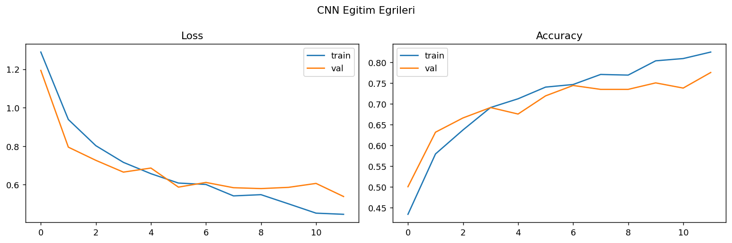
Şekil 6. ResNet18 modelinin eğitim ve doğrulama kayıp-doğruluk eğrileri.

3.3. CNN Test Sonuçları
ResNet18 transfer öğrenme modeli test kümesinde %66,72 doğruluğa ulaşmıştır. Sınıf bazlı sonuçlar Tablo 3'te verilmektedir. Modelin makro F1 skoru 0,71'dir. Dikkat çeken sonuç, yalnızca 15 test örneği bulunan Moderate_Demented sınıfında 0,90 F1 skoruna ulaşılmasıdır. Bu, sınıf ağırlıklı kayıp ve veri dengeleme adımlarının azınlık sınıfı üzerindeki etkisini ortaya koymaktadır.
Tablo 3. ResNet18 transfer öğrenme modelinin sınıf bazlı sonuçları.
Sınıf | Kesinlik | Duyarlılık | F1
Mild_Demented | 0,47 | 0,77 | 0,58
Moderate_Demented | 0,93 | 0,87 | 0,90
Non_Demented | 0,80 | 0,67 | 0,73
Very_Mild_Demented | 0,63 | 0,62 | 0,63
Makro ort. | 0,71 | 0,73 | 0,71
Doğruluk |  |  | 0,67
Karmaşıklık matrisi ve sınıf bazlı ROC eğrileri Şekil 7'de sunulmaktadır. ROC eğrilerinde her sınıf için eğri altı alan (AUC), rastgele tahmin doğrusunun belirgin biçimde üzerindedir.
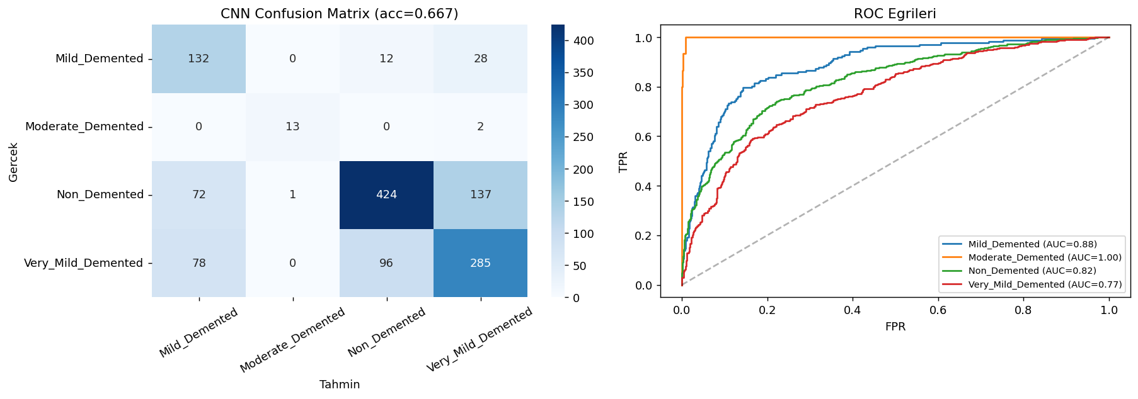
Şekil 7. ResNet18 modeli için karmaşıklık matrisi ve sınıf bazlı ROC eğrileri.

3.4. Model Karşılaştırması
İki modelin test doğrulukları Tablo 4 ve Şekil 8'de karşılaştırılmaktadır. ResNet18, Rastgele Orman temel modeline göre doğrulukta yaklaşık 9 puanlık artış sağlamıştır. Daha önemlisi, makro F1 skoru 0,49'dan 0,71'e yükselmiştir; bu fark, derin modelin sınıflar arasında daha dengeli bir başarım gösterdiğine işaret eder.
Tablo 4. Modellerin test kümesindeki doğruluk karşılaştırması.
Model | Test Doğruluğu | Makro F1
Klasik (Öznitelik + Rastgele Orman) | 0,5773 | 0,49
CNN (ResNet18 transfer öğrenme) | 0,6672 | 0,71
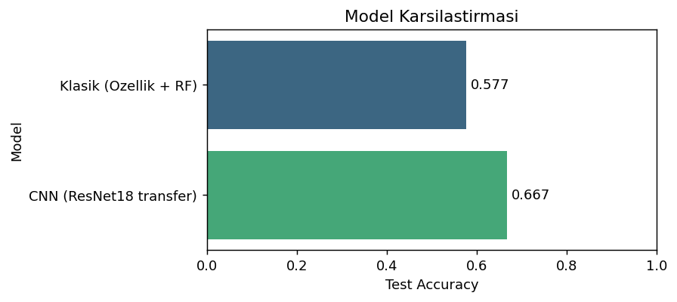
Şekil 8. Rastgele Orman ve ResNet18 modellerinin test doğruluğu karşılaştırması.

3.5. Grad-CAM ile Yorumlama
Grad-CAM ısı haritaları Şekil 9'da gösterilmektedir. Haritalar, modelin sınıf kararını verirken görüntünün kenarlarına değil beyin dokusunun iç bölgelerine yoğunlaştığını ortaya koymaktadır. Bu davranış, modelin arka plan veya kafatası kenarı gibi ilgisiz alanlardan çok anatomik yapıyı dikkate aldığını destekler.
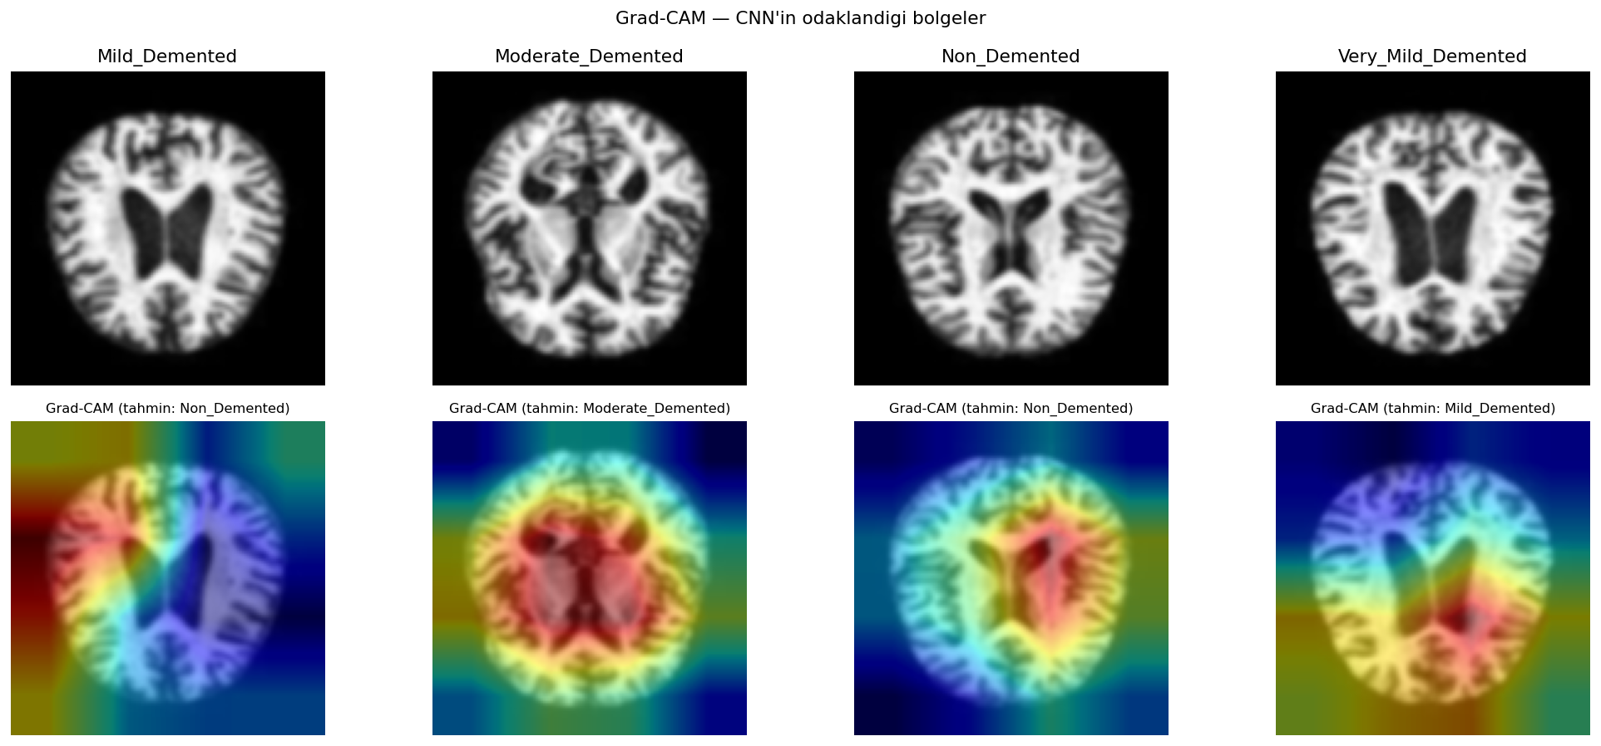
Şekil 9. Her sınıf için Grad-CAM ısı haritaları ve model tahminleri.

4. Tartışma
Bulgular, transfer öğrenmeye dayalı ResNet18 modelinin el yapımı öznitelik temelli Rastgele Orman modeline göre daha başarılı olduğunu göstermektedir. Doğruluk farkı tek başına bütün resmi vermez; asıl ayrışma dengeli metriklerde görülür. Rastgele Orman, çoğunluk sınıfında makul sonuç verirken azınlık sınıflarında zayıf kalmış ve makro F1 skoru 0,49'da kalmıştır. ResNet18 ise 0,71 makro F1 ile sınıflar arasında daha tutarlı bir başarım sergilemiştir. Bu durum, derin özniteliklerin ham piksel yoğunluğundan ve el yapımı betimleyicilerden daha ayırt edici bilgi taşıdığını göstermektedir.
Moderate_Demented sınıfındaki sonuç ayrıca değerlendirilmelidir. Bu sınıfta yalnızca 49 eğitim ve 15 test görüntüsü bulunmasına rağmen ResNet18 modeli 0,90 F1 skoruna ulaşmıştır. Bunun iki nedeni öne çıkar: veri dengeleme ile az örnekli sınıfın eğitimde yeterince temsil edilmesi ve sınıf ağırlıklı kayıp fonksiyonunun bu sınıfa daha yüksek önem vermesi. Buna karşın Very_Mild_Demented ve Mild_Demented sınıfları arasındaki ayrım, görüntülerdeki değişimlerin ince olması nedeniyle daha zorlu kalmıştır.
Grad-CAM analizi, modelin yorumlanabilirliği açısından destekleyici bir kanıt sunar. Isı haritalarının beyin dokusu üzerinde yoğunlaşması, modelin kararını anatomik içeriğe dayandırdığını gösterir. Bu tür görsel açıklamalar, klinik bağlamda güven oluşturma açısından önemlidir ve literatürdeki açıklanabilir yapay zeka çalışmalarıyla aynı yöndedir (Selvaraju ve ark., 2020).
Elde edilen %66,72 doğruluk, literatürdeki bazı çalışmaların raporladığı %97-98 düzeyindeki değerlerin altındadır (Francis ve Verma, 2024; Pandey ve ark., 2024; Zia-ur-Rehman ve ark., 2024). Bu fark birkaç tasarım tercihiyle açıklanabilir. İlk olarak, bu çalışma dört sınıflı ince taneli bir ayrım yapmaktadır; oysa yüksek doğruluk raporlayan çalışmaların çoğu ikili sınıflandırma üzerine kuruludur. İkinci olarak, eğitim CPU ortamında yürütüldüğünden ağın yalnızca son bloğu ince ayarlanmış ve görüntü çözünürlüğü 128×128 ile sınırlı tutulmuştur. Üçüncü olarak, kullanılan veri kümesindeki belirgin sınıf dengesizliği görevi zorlaştırmaktadır. Dolayısıyla buradaki sonuçlar, sınırlı donanımla kurulan hafif bir hattın ulaşabileceği başarımı temsil etmektedir.
Çalışmanın sınırlamaları açıktır. Eğitim CPU ile yapıldığından tam ağ ince ayarı denenmemiştir. Görüntü çözünürlüğü düşük tutulmuştur. Moderate_Demented sınıfının örnek sayısı, dengeleme sonrası dahi özgün çeşitlilik açısından kısıtlıdır. Ayrıca tek bir veri kümesi kullanıldığından modelin farklı kaynaklardan gelen görüntülere genellenebilirliği bu çalışmada sınanmamıştır.

5. Sonuç
Bu çalışmada, beyin MR görüntülerinden dört evreli Alzheimer sınıflandırması için görüntü işleme adımlarını ve transfer öğrenmeyi birleştiren bir hat sunulmuştur. CLAHE tabanlı ön işleme, Otsu segmentasyon ve Albumentations ile veri dengeleme adımlarının ardından, el yapımı öznitelik temelli Rastgele Orman ile ImageNet ön eğitimli ResNet18 modeli aynı test kümesinde karşılaştırılmıştır. ResNet18 modeli %66,72 doğruluk ve 0,71 makro F1 skoru ile temel modeli geride bırakmıştır. Sınıf ağırlıklı kayıp ve veri dengeleme, az örnekli Moderate_Demented sınıfında belirgin iyileşme sağlamıştır. Grad-CAM ısı haritaları modelin beyin dokusuna odaklandığını göstermiştir.
İleriki çalışmalarda, GPU ortamında ağın tümünün ince ayarlanması, görüntü çözünürlüğünün artırılması ve k-kat çapraz doğrulama ile sonuçların sağlamlaştırılması planlanmaktadır. Ayrıca farklı veri kümeleri üzerinde değerlendirme, modelin genellenebilirliğini ölçmek açısından yararlı olacaktır.

Kaynaklar
Breiman, L. (2001). Random forests. Machine Learning, 45(1), 5–32. https://doi.org/10.1023/A:1010933404324
Buslaev, A., Iglovikov, V. I., Khvedchenya, E., Parinov, A., Druzhinin, M., & Kalinin, A. A. (2020). Albumentations: Fast and flexible image augmentations. Information, 11(2), 125. https://doi.org/10.3390/info11020125
Canny, J. (1986). A computational approach to edge detection. IEEE Transactions on Pattern Analysis and Machine Intelligence, PAMI-8(6), 679–698. https://doi.org/10.1109/TPAMI.1986.4767851
Dalal, N., & Triggs, B. (2005). Histograms of oriented gradients for human detection. 2005 IEEE Computer Society Conference on Computer Vision and Pattern Recognition (CVPR), 886–893. https://doi.org/10.1109/CVPR.2005.177
Deng, J., Dong, W., Socher, R., Li, L.-J., Li, K., & Fei-Fei, L. (2009). ImageNet: A large-scale hierarchical image database. 2009 IEEE Conference on Computer Vision and Pattern Recognition, 248–255. https://doi.org/10.1109/CVPR.2009.5206848
Francis, S. B., & Verma, J. P. (2024). Deep CNN ResNet-18 based model with attention and transfer learning for Alzheimer's disease detection. Frontiers in Neuroinformatics, 18, 1507217. https://doi.org/10.3389/fninf.2024.1507217
Haralick, R. M., Shanmugam, K., & Dinstein, I. (1973). Textural features for image classification. IEEE Transactions on Systems, Man, and Cybernetics, SMC-3(6), 610–621. https://doi.org/10.1109/TSMC.1973.4309314
He, K., Zhang, X., Ren, S., & Sun, J. (2016). Deep residual learning for image recognition. Proceedings of the IEEE Conference on Computer Vision and Pattern Recognition (CVPR), 770–778. https://doi.org/10.1109/CVPR.2016.90
LeCun, Y., Bengio, Y., & Hinton, G. (2015). Deep learning. Nature, 521(7553), 436–444. https://doi.org/10.1038/nature14539
Lowe, D. G. (2004). Distinctive image features from scale-invariant keypoints. International Journal of Computer Vision, 60(2), 91–110. https://doi.org/10.1023/B:VISI.0000029664.99615.94
Otsu, N. (1979). A threshold selection method from gray-level histograms. IEEE Transactions on Systems, Man, and Cybernetics, 9(1), 62–66. https://doi.org/10.1109/TSMC.1979.4310076
Pan, S. J., & Yang, Q. (2010). A survey on transfer learning. IEEE Transactions on Knowledge and Data Engineering, 22(10), 1345–1359. https://doi.org/10.1109/TKDE.2009.191
Pandey, P. K., Pruthi, J., Alzahrani, S., Verma, A., & Zohra, B. (2024). Enhancing healthcare recommendation: Transfer learning in deep convolutional neural networks for Alzheimer disease detection. Frontiers in Medicine, 11, 1445325. https://doi.org/10.3389/fmed.2024.1445325
Paszke, A., Gross, S., Massa, F., Lerer, A., Bradbury, J., Chanan, G., … Chintala, S. (2019). PyTorch: An imperative style, high-performance deep learning library. Advances in Neural Information Processing Systems, 32, 8024–8035. https://doi.org/10.48550/arXiv.1912.01703
Pedregosa, F., Varoquaux, G., Gramfort, A., Michel, V., Thirion, B., Grisel, O., … Duchesnay, É. (2011). Scikit-learn: Machine learning in Python. Journal of Machine Learning Research, 12, 2825–2830. https://jmlr.org/papers/v12/pedregosa11a.html
Russakovsky, O., Deng, J., Su, H., Krause, J., Satheesh, S., Ma, S., … Fei-Fei, L. (2015). ImageNet large scale visual recognition challenge. International Journal of Computer Vision, 115(3), 211–252. https://doi.org/10.1007/s11263-015-0816-y
Salieh, F. G. (2023). Alzheimer MRI dataset [Veri seti]. Hugging Face. https://huggingface.co/datasets/Falah/Alzheimer_MRI
Selvaraju, R. R., Cogswell, M., Das, A., Vedantam, R., Parikh, D., & Batra, D. (2020). Grad-CAM: Visual explanations from deep networks via gradient-based localization. International Journal of Computer Vision, 128(2), 336–359. https://doi.org/10.1007/s11263-019-01228-7
Shorten, C., & Khoshgoftaar, T. M. (2019). A survey on image data augmentation for deep learning. Journal of Big Data, 6(1), 60. https://doi.org/10.1186/s40537-019-0197-0
van der Walt, S., Schönberger, J. L., Nunez-Iglesias, J., Boulogne, F., Warner, J. D., Yager, N., Gouillart, E., & Yu, T. (2014). scikit-image: Image processing in Python. PeerJ, 2, e453. https://doi.org/10.7717/peerj.453
World Health Organization. (2025). Dementia [Fact sheet]. https://www.who.int/news-room/fact-sheets/detail/dementia
Zia-ur-Rehman, Awang, M. K., Rashid, J., Ali, G., Hamid, M., Mahmoud, S. F., Saleh, D. I., & Ahmad, H. I. (2024). Classification of Alzheimer disease using DenseNet-201 based on deep transfer learning technique. PLOS ONE, 19(9), e0304995. https://doi.org/10.1371/journal.pone.0304995

